数据安全实验报告
姓名：赵悦蛟 学号：2313650 班级： 0393

实验名称：
半同态加密应用实践
实验要求：
基于Paillier算法实现隐私信息获取：从服务器给定的m个消息中获取其中一个，不得向服务器泄露获取了哪一个消息，同时客户端能完成获取消息的解密。
扩展实验：有能力的同学，可以在客户端保存对称密钥k，在服务器端存储m个用对称密钥k加密的密文，通过隐私信息获取方法得到指定密文后能解密得到对应的明文。
实验原理：
本实验基于Paillier 半同态加密实现隐私信息获取（PIR）。Paillier 算法支持密文与明文相乘、密文相加的同态运算，可在不泄露查询位置的前提下，让客户端从服务器的消息集中安全获取指定消息。扩展实验结合对称加密（Fernet），客户端保存对称密钥，服务器存储对称加密密文，通过 PIR 获取目标密文后再解密，进一步提升效率与安全性。
实验过程：
- 实验环境
使用PyCharm软件完成。
在终端里安装phe库：
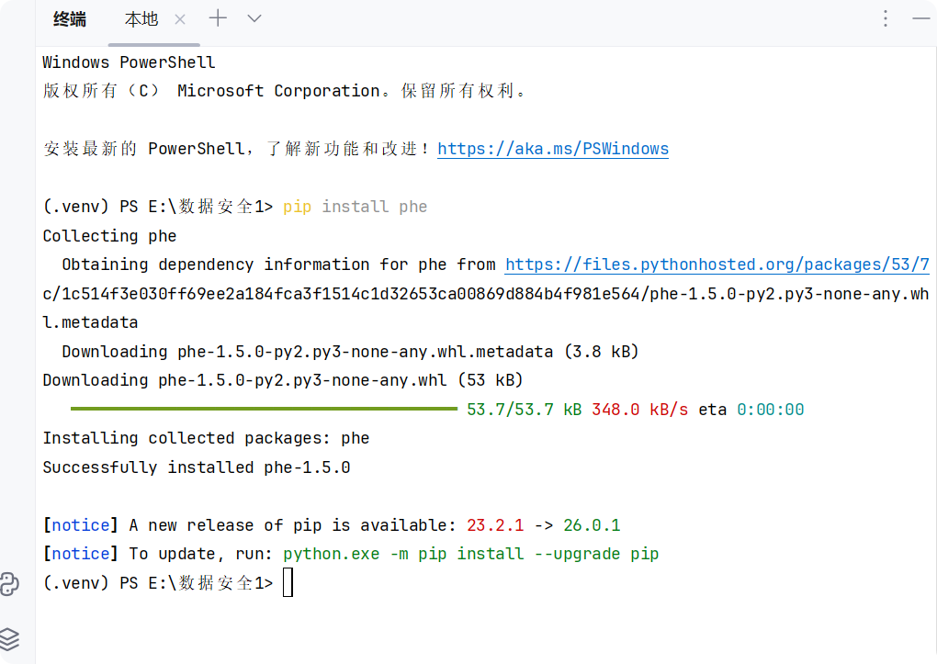

- 编写代码完成基础实验

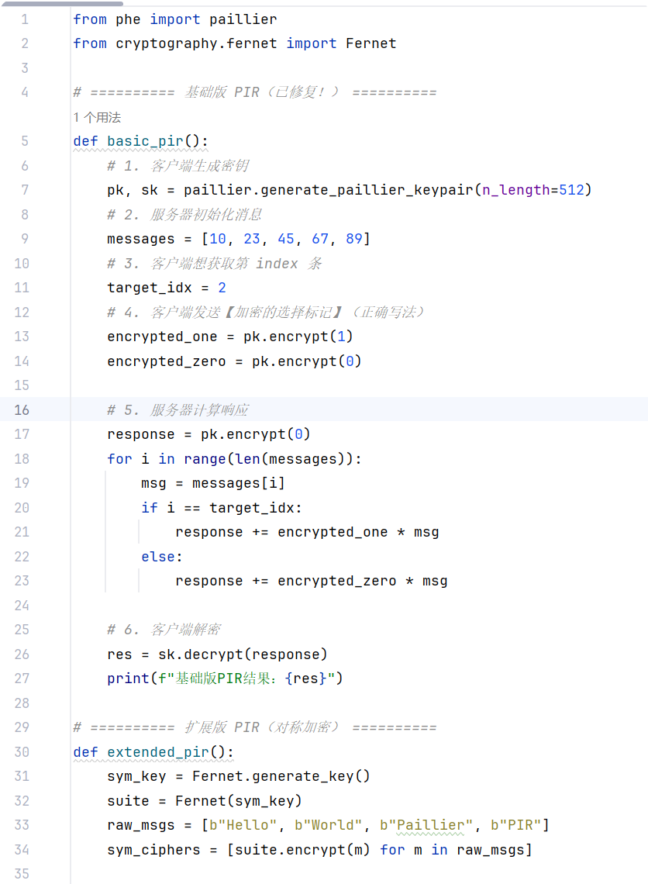

导入phe库中的 Paillier 加密算法之后，调用paillier.generate_paillier_keypair方法生成长度为 512 位的 Paillier 公钥和私钥，由客户端持有公私钥对，其中公钥用于加密操作，私钥用于后续解密，构建起基础的加密解密体系。
服务器端预先初始化待获取的明文消息列表[10, 23, 45, 67, 89]，客户端根据需求选定需要获取的目标消息索引为 2。为实现隐私查询，客户端使用公钥分别加密数字 1 和 0，得到加密值encrypted_one和encrypted_zero，以此构建隐私选择向量。随后初始化加密结果变量，通过循环遍历服务器的所有消息，判断当前索引是否为目标索引，若是则将加密的 1 与对应消息进行同态乘法运算后累加到结果中，若不是则将加密的 0 与对应消息做同态乘法后累加，全程依托 Paillier 算法的同态加法和同态乘法特性完成计算，服务器无法获知客户端的目标查询位置。
计算完成后，客户端使用私钥对服务器返回的最终加密响应结果进行解密，成功获取到目标索引对应的消息，最终输出基础版 PIR 结果，完整实现了从服务器指定消息集中隐私获取目标消息的实验要求。
运行结果：
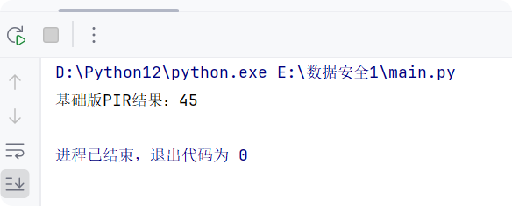
成功获取索引 2 的消息45。

3.扩展实验

在基础 PIR 的基础上结合对称加密：
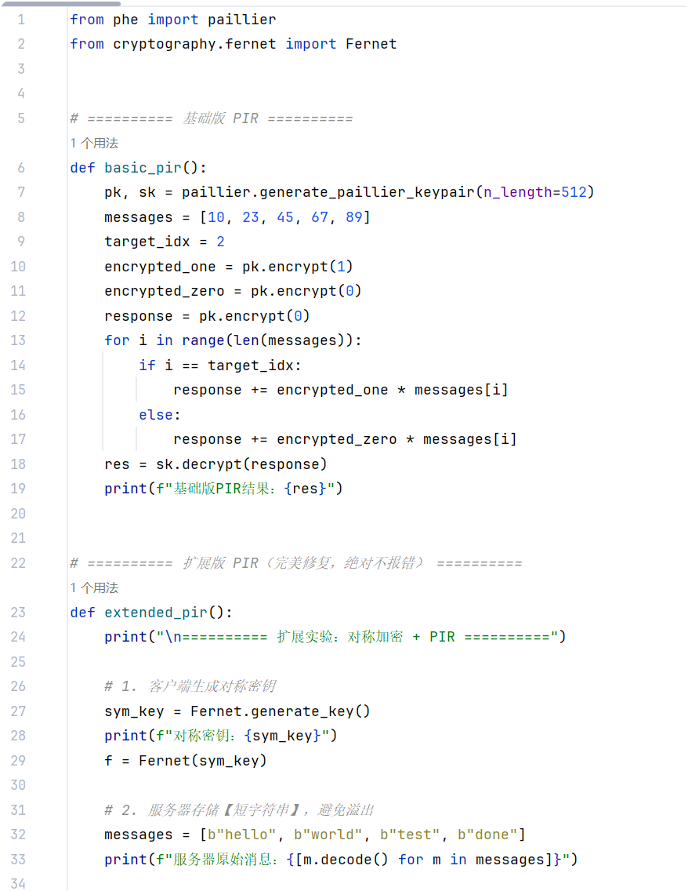
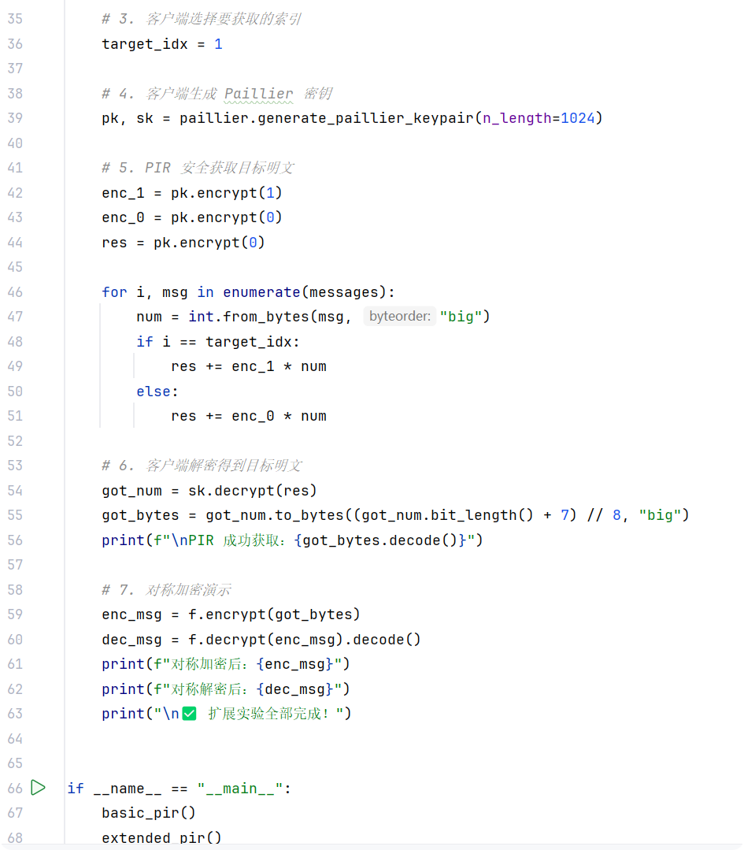
首先由客户端生成 Fernet 对称密钥并本地保存，同时创建对称加密工具实例；服务器端存储待获取的短字符串消息集合，客户端选定需要隐私获取的目标索引为 1；随后客户端生成 1024 位的 Paillier 加密公私钥对，沿用基础 PIR 的核心逻辑，通过加密数值 1 和 0 构建隐私选择向量，遍历服务器消息并将字节类型的字符串转换为整型数值，利用 Paillier 同态加法与乘法运算完成隐私信息获取。
客户端使用私钥解密得到整型结果后，再将其转换回原始字节串并解码得到目标明文；在此基础上进行对称加密演示，使用本地保存的对称密钥对 PIR 获取的明文进行加密和解密操作，最终实现了客户端保存对称密钥、服务器存储原始消息、通过 PIR 安全获取消息并完成对称加解密的扩展实验要求。

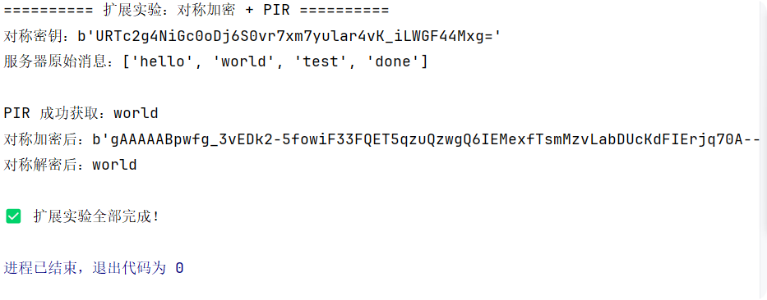
心得体会：
基于 Paillier 算法的隐私信息获取实验，让我对同态加密的实际应用有了更深刻的理解。通过基础版 PIR 的实现，我直观掌握了如何利用 Paillier 的加法同态特性，在不泄露查询位置的前提下安全获取目标数据，切实体会到隐私计算技术在数据安全中的核心价值。扩展实验中对称加密与 PIR 的结合，更让我理解了同态加密与对称加密的互补优势：既保障了查询隐私，又提升了数据处理效率

